**Thực hành 1: Tạo kết nối giữa Winform và CSDL.**

Đầu tiên, ta phải có được Server name của máy local mình đang sử dụng:

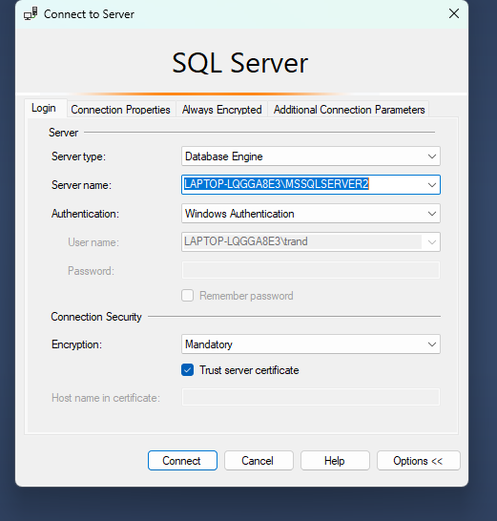

Tiếp theo, trong VS, check trong TOOLS/Connect to database...

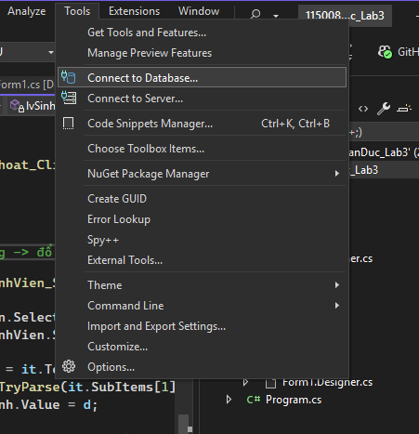

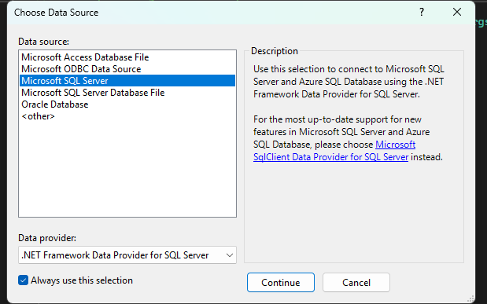

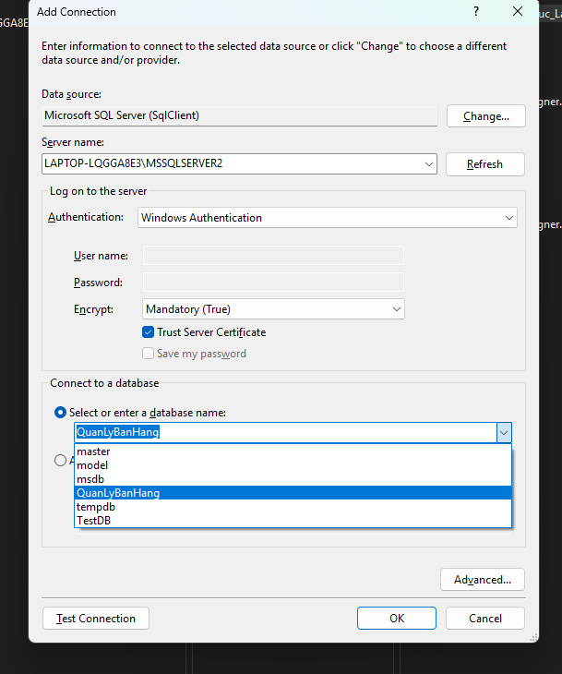

Paste Server name vào (1) → chọn databse đã có trên máy local trong (2)

Nhấn (3) để lấy chuỗi kết nối:

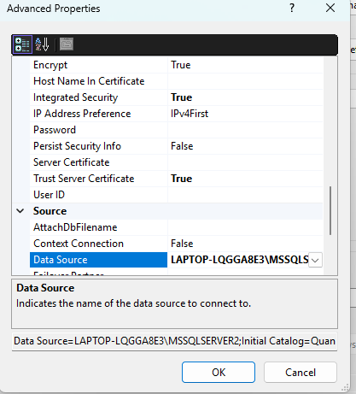

Nhấn (4) để kiểm tra kết nối:

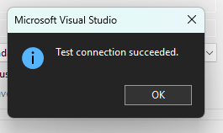

Nhấn (5) để hoàn tất kết nối!

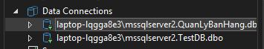

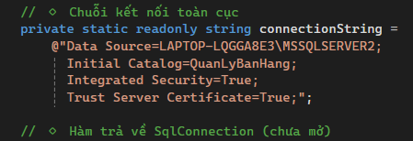

using Lab4;

using System;

using System.Data.SqlClient;

using System.Windows.Forms;

namespace Lab4

{

public partial class Form1 : Form

{

private SqlConnection sqlCon;

public Form1()

{

InitializeComponent();

}

private void btnMoKetNoi_Click(object sender, EventArgs e)

{

try

{

sqlCon = DatabaseConnection.OpenConnection();

MessageBox.Show("✅ Kết nối thành công!", "Thông báo",

MessageBoxButtons.OK, MessageBoxIcon.Information);

}

catch (Exception ex)

{

MessageBox.Show("❌ Lỗi: " + ex.Message);

}

}

private void btnDongKetNoi_Click(object sender, EventArgs e)

{

if (sqlCon != null && sqlCon.State == System.Data.ConnectionState.Open)

{

sqlCon.Close();

MessageBox.Show("🔒 Đã đóng kết nối!", "Thông báo");

}

}

private void btnTest_Click(object sender, EventArgs e)

{

bool ok = DatabaseConnection.TestConnection();

MessageBox.Show(ok ? "✅ Kết nối OK!" : "❌ Kết nối thất bại!");

}

}

}

using System;

using System.Data;

using System.Data.SqlClient;

namespace Lab4

{

public static class DatabaseConnection

{

// 🔹 Chuỗi kết nối toàn cục

private static readonly string connectionString =

@"Data Source=LAPTOP-LQGGA8E3\MSSQLSERVER2;

Initial Catalog=QuanLyBanHang;

Integrated Security=True;

Trust Server Certificate=True;";

// 🔹 Hàm trả về SqlConnection (chưa mở)

public static SqlConnection GetConnection()

{

return new SqlConnection(connectionString);

}

// 🔹 Hàm mở kết nối nhanh, có try-catch

public static SqlConnection OpenConnection()

{

var conn = new SqlConnection(connectionString);

try

{

conn.Open();

}

catch (Exception ex)

{

throw new Exception("Không thể mở kết nối đến CSDL: " + ex.Message);

}

return conn;

}

// 🔹 Hàm kiểm tra trạng thái kết nối

public static bool TestConnection()

{

try

{

using (var conn = new SqlConnection(connectionString))

{

conn.Open();

return true;

}

}

catch

{

return false;

}

}

}

}

**Thực hành 2: Truy vấn dữ liệu**

**1. Truy vấn lấy 1 giá trị**

− Để truy vấn lấy 1 giá trị, ta dùng hàm ExecuteScalar.

− Ví dụ: Đếm số lượng sản phẩm trong bảng Product

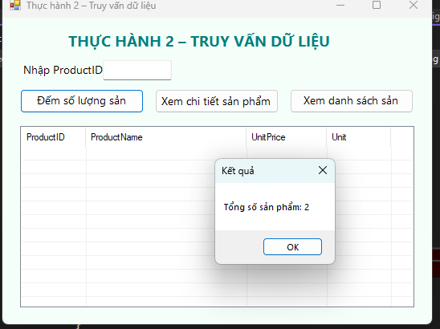

private void btnCount_Click(object sender, EventArgs e)

{

try

{

using (var conn = DatabaseConnection.OpenConnection())

using (var cmd = new SqlCommand("SELECT COUNT(*) FROM dbo.Products", conn))

{

int count = (int)cmd.ExecuteScalar();

MessageBox.Show($"Tổng số sản phẩm: {count}", "Kết quả");

}

}

catch (Exception ex)

{

MessageBox.Show("Lỗi: " + ex.Message);

}

}

**2. Truy vấn lấy 1 dòng dữ liệu**

Để thực hiện truy vấn lấy 1 dòng dữ liệu, ta dùng hàm ExecuteReader.

Ví dụ: Lấy thông tin của sản phẩm có mã là 1.

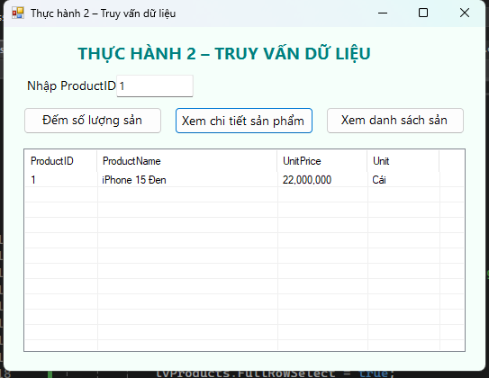

// 2) Xem chi tiết sản phẩm theo ID

private void btnXemChiTiet_Click(object sender, EventArgs e)

{

string id = txtProductID.Text.Trim();

if (string.IsNullOrEmpty(id))

{

MessageBox.Show("Vui lòng nhập ProductID!");

return;

}

lvProducts.Items.Clear(); // Xóa các dòng cũ

try

{

using (var conn = DatabaseConnection.OpenConnection())

using (var cmd = new SqlCommand(

"SELECT ProductID, ProductName, UnitPrice, Unit, IsActive FROM dbo.Products WHERE ProductID = @id", conn))

{

cmd.Parameters.AddWithValue("@id", id);

var r = cmd.ExecuteReader();

if (r.Read())

{

var item = new ListViewItem(r["ProductID"].ToString());

item.SubItems.Add(r["ProductName"].ToString());

item.SubItems.Add(string.Format("{0:N0}", r["UnitPrice"]));

item.SubItems.Add(r["Unit"].ToString());

lvProducts.Items.Add(item);

}

else MessageBox.Show("Không tìm thấy sản phẩm này!");

r.Close();

}

}

catch (Exception ex)

{

MessageBox.Show("Lỗi: " + ex.Message);

}

}

**3. Truy vấn lấy nhiều dòng dữ liệu**

− Để thực hiện truy vấn lấy nhiều dòng dữ liệu, ta dùng hàm ExecuteReader.

− Ví dụ: Hiển thị danh sách thông tin các sản phẩm trong bảng Product.

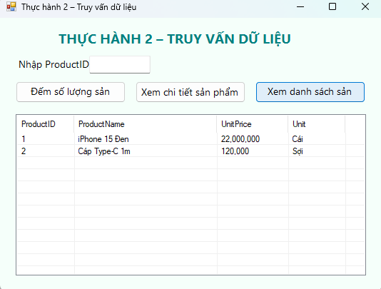

// 3) Liệt kê tất cả sản phẩm

private void btnList_Click(object sender, EventArgs e)

{

lvProducts.Items.Clear();

try

{

using (var conn = DatabaseConnection.OpenConnection())

using (var cmd = new SqlCommand(

"SELECT ProductID, ProductName, UnitPrice, Unit FROM dbo.Products", conn))

using (var r = cmd.ExecuteReader())

{

while (r.Read())

{

var item = new ListViewItem(r["ProductID"].ToString());

item.SubItems.Add(r["ProductName"].ToString());

item.SubItems.Add(string.Format("{0:N0}", r["UnitPrice"]));

item.SubItems.Add(r["Unit"].ToString());

lvProducts.Items.Add(item);

}

}

}

catch (Exception ex)

{

MessageBox.Show("Lỗi: " + ex.Message);

}

}

Ví dụ: Hiển thị danh sách sản phẩm theo TÊN danh mục

